Remerciements :

Je tiens avant tout à remercier Noureddine Taoussi, gérant de la société Noury Solutions, pour m’avoir donné l’opportunité d’effectuer cette période d’apprentissage dans son entreprise pendant toute l’année 2008-2009, en parallèle avec l’enseignement reçu au CNAM.

Je tiens également à remercier Karim Mebrouk, mon tuteur entreprise, ainsi que Yann Gabrielle pour s’être tenus disponible et pour tous les conseils qu’ils ont pu me fournir tout au long de cette formation afin de le mener à bien.

Je remercie également Mme Elisabeth Métais, ma tutrice CNAM, pour son aide dans la rédaction de ce mémoire ainsi que ses conseils.

Table des matières :

1 Introduction 5

2 Cadre de travail 6
2.1 Présentation de l’entreprise 6
2.1.1 Noury Solutions 6
2.1.2 Les différents pôles 6
2.2 Environnement de travail 7
2.2.1 Contexte 7
2.2.2 Poste de travail 8
2.2.3 Technologies utilisées 8

3 Organisation du travail 10
3.1 Découpe logique des tâches 10

4 La Yabox 11
4.1 Présentation de la Yabox 11
4.2 A qui est destinée la Yabox ? 12
4.3 La Yabox dans un système d’information 12
4.4 Exploitation de la Yabox 13

5 Mes missions 14
5.1 Transfert de compétence et formations 14
5.1.1 Administration de bases de données Oracle niveau 1 14
5.1.2 Administration de bases de données SQL Server 2005 15
5.1.3 Formation personnelle au Shell 15
5.2 Support 16
5.2.1 Tierce Maintenance Applicative 16
5.2.1.1 Définition 16
5.2.1.2 Intérêt de la TMA 17
5.2.1.3 La TMA chez Noury Solutions 17
5.2.2 Résolutions de tickets d’incident 18
5.2.3 Missions en clientèle 19
5.3 Documentation sur le Wiki 19
5.4 Projet principal : développement du plugin « check_sql_server » 20

6 Conclusion 22

7 Bibliographie / Webographie 23

- Introduction

Dans le cadre de ma préparation de la licence professionnelle Analyste Concepteur des Systèmes d’Information et de Décision (ACSID) en alternance du Conservatoire National des Arts et Métiers (CNAM), j’ai réalisé mon expérience professionnelle au sein de l’entreprise Noury Solutions, cabinet de conseil et d’expertise spécialisé sur les systèmes de gestion de bases de données et l’architecture technique des systèmes d’information.

Durant ma période de formation en entreprise, j’ai intégré les pôles Base de Données et Support. Cette période dans son ensemble a durée une année en alternant école/entreprise sur une moyenne de 2jours/3jours respectivement.

La mission principale qui m’a été proposée est de développer un programme qui aura comme finalité de surveiller des bases de données SQL Server sur la base de quelques indicateurs. Ce programme sera intégré à Nagios, dans un boitier Yabox s’exécutant à l’aide d’un noyau Linux allégé. Le boitier, qui est installé chez le client, a comme particularité d’être complètement autonome après installation et configuration.

Ce rapport permet, dans un premier temps, de découvrir la société Noury Solutions, son organisation et ses activités, afin de présenter le milieu dans lequel j’ai évolué durant ma formation en entreprise. Ensuite, une partie sera consacrée aux présentations des technologies utilisées. Enfin, après avoir fait la présentation de la Yabox, je détaillerais les activités que j’ai réalisées et, après une présentation générale, j’aborderai successivement les différentes phases de ma formation en entreprise.

- Cadre de travail

2.1 Présentation de l’entreprise Noury Solutions :

2.1.1 Noury Solutions :

Véritable architecte du traitement de l’information (intégration, stockage et accessibilité), Noury Solutions est un cabinet de conseil et d’expertise spécialisé sur les systèmes de gestion des bases de données et l’architecture technique des systèmes d’information.

Fondé par des consultants expérimentés, Noury Solutions se détache de la technique pour proposer à ses clients des solutions multi plate forme, indépendantes des technologies de stockage des bases de données relationnelles.
Outre ses activités de gestion et conseil, Noury Solutions, par un investissement massif dans la recherche et le développement, améliore sans cesse ses compétences et la performance de ses logiciels et méthodologies et anticipe ainsi les besoins de ses clients. Noury Solutions intervient dans de nombreuses activités et projets mettant en jeu les données du client :

- surveillance et supervision de bases de données clientes,
- conception et développement des applications métiers,
- activités de conseil et d’expertise,
- transfert de compétences et formation,
- support sur site et à distance des bases de données,
- conception et développement des applications métiers,
- activités de recherche et de veille technologique.

Reconnue « jeune entreprise innovante » par le Ministère de la Recherche, l’ambition du cabinet est d’apporter à ses clients une véritable valeur ajoutée tout en les aidant à anticiper les facteurs clés de succès.
La clientèle de Noury Solutions provient de secteurs d'activités variés tels que la banque/assurance, les administrations, les industries, les laboratoires pharmaceutiques, les collectivités locales. Les principales références en termes de clientèle sont : Renault, Groupe Moniteur, Groupe Pasteur Mutualité et la Mairie de Saint-Denis, ainsi que des centres hospitaliers et d’autres collectivités locales.

2.1.2 Les différents pôles :

Pôle « Développement » :

Le pôle développement, qui repose essentiellement sur la suite Microsoft, se dédie principalement à innover et optimiser l'architecture et l'élaboration de projets de développement d'applications métier. Ce pôle est notamment à l’origine de l’usine à logiciel, développée en C#, nommé Salamanca, permettant d’industrialiser les développements .NET.

Ci-dessous, un inventaire allégé des compétences maîtrisées au sein de ce pôle :
- audit d'applications métier,
- refonte et migration d'applications existantes,
- mise en œuvre des concepts et outils d'industrialisation,
- analyse et conception orientées objet,
- développement d'applications web, Windows et mobiles,
- développement et intégration de services web,
- assistance à l'intégration et au déploiement.

Pôle « Cahier des charges » :

Le pôle « Cahier des charge », après avoir expérimenté diverses pratiques, fini par proposer sa propre méthode d'élaboration de cahiers des charges répondant aux exigences des clients et adaptée à leurs environnements.
Ci-dessous, un inventaire allégé des compétences maîtrisées au sein de ce pôle :
- audit de l'environnement existant,
- identification des intervenants et des acteurs du projet,
- identification des risques,
- collecte des scénarios d'utilisation,
- formalisation du processus, des activités et des données métier,
- construction de la liste des exigences,
- gestion des exigences pilotées par les tests.

Pôle « Bases de données » :

Un pôle nommé « Bases de données » est aussi présent dans l’entreprise. Etant donné que j’ai évolué principalement au sein de ce pôle, la présentation de celle-ci est faite dans la partie suivante (voir « 2.2.1 Contexte »).

2.2 Environnement de travail :

2.2.1 Contexte :

Mon intégration au sein de Noury Solutions était presque comme naturelle. Ce qui a été moins naturelle et plus difficile, a été mon intégration dans le système. Noury Solutions, fort de son expérience et de son esprit innovateur, possède une manière propre à elle de mener un projet de bout en bout. C’est pour ces raisons qu’il a fallu m’adapter afin de m’intégrer dans cet environnement de travail, car cela signifie prendre connaissance des technologies et des outils de travail utilisés, ainsi que la méthodologie de travail propre à l’entreprise. Cependant, l'environnement était très structuré et les responsables ont facilités mon insertion au sein de celle ci.

Le pôle dans lequel j’ai évolué durant cette année de formation est le pôle « Bases de données ». Il est composé de consultants et DBA seniors, le pôle « bases de données » est l'activité historique de Noury Solutions. Ses membres sont experts sur les SGBD Oracle, MySQL et SQL Server. Ils attribuent une partie importante de leur temps à la veille technologique dans l'acquisition de nouvelles techniques et fonctionnalités dédiées aux SGBD déjà connus ou entre autres pour perfectionner leurs connaissances sur d'autres SGBD comme PostgreSQL et Sybase.

Ci-dessous, un inventaire allégé des compétences maîtrisées au sein de ce pôle :
- audit et benchmarking,
- administration et mise en place d'architectures techniques,
- intégration et migration de bases de données,
- refonte et réplication de systèmes d'informations,
- conception et accompagnement dans les projets d'application décisionnel,
- mise en place de stratégies de sécurité des bases de données,
- surveillance et support sur site et à distance,
- accompagnement pour le transfert de compétences.

En parallèle du pôle « Bases de données », j’ai aussi évolué au sein du « Support » de l’entreprise Noury Solutions. Le « Support » est une partie à part entière dans la structure de l’entreprise. Elle est chargée de la surveillance et de la supervision des bases de données clientes ainsi que de la résolution d’incident, liée aux tickets d’incidents ouverts par les clients.

Ayant travaillé une important partie de ma formation au sein du « Support », nous verrons tout au long de ce mémoire les différentes tâches pouvant être effectuées.

2.2.2 Poste de travail :

Le poste sur lequel j’ai travaillé est un environnement complet, comprenant les deux systèmes d’exploitation Windows (XP édition Professionnel) et Linux (édition Debian). J’ai installé le SGBD Oracle 10g (édition Entreprise) sur les deux systèmes et le SGBD SQL Server 2005 (Entreprise Edition) sur le système Windows. J’avais aussi sur mon poste le client de messagerie Mozilla Thunderbird afin d’être alerté en direct des mails reçu sur mon compte personnel ainsi que celui du Support.

2.2.3 Technologies utilisées :

SGBDR Oracle :
Oracle est un système de gestion de base de données relationnel (SGBDR), propriétaire fourni par Oracle Corporation. Il a été développé par Lawrence Ellison.
L’édition Entreprise comprend toutes les fonctionnalités du produit.
Le SGBDR Oracle est prise en charge par toutes les plates-formes : Windows, Linux, Unix, Sun Solaris, IBM AIX…

SGBD SQL Server :
SQL Server est un système de gestion de base de données (SGBD) développé et commercialisé par Microsoft.
L’Entreprise Edition supporte un nombre de processeurs et une taille de mémoire vive illimités
Le SGBD SQL Server ne peut être installé que sur une plate-forme Windows.

Nagios :
Nagios, logiciel libre sous licence GPL, est une application permettant la surveillance système et réseau. Elle surveille les hôtes (serveurs) et services (indicateurs dans mon cas) spécifiés, alertant lorsque les systèmes rencontrent un problème.
C'est un programme modulaire qui se décompose en trois parties :
- le moteur de l'application qui vient ordonnancer les tâches de supervision,
- l'interface web, qui permet d'avoir une vue d'ensemble du système d'information et des possibles anomalies,
- les plugins, une centaine de mini programmes que l'on peut compléter en fonction des besoins de chacun pour superviser chaque service ou ressource disponible sur l'ensemble des ordinateurs ou éléments réseaux du SI.

Shell :
Shell est un logiciel, ou interpréteur de commande, libre publié sous licence GNU GPL. Il est l'interprète par défaut sur de nombreux Unix libres, notamment sur les systèmes GNU/Linux. C'est aussi le shell par défaut de Mac OS X et il a été porté sous Windows par le projet Cygwin.

Subversion :
Subversion (en abrégé svn) est un système de gestion de versions concurrentes, distribué sous licence Apache et BSD. Il a été conçu pour remplacer CVS. C’est un outil qui permet de programmer à plusieurs sur un projet sans que le travail de l’un n’impacte le travail de l’autre, car SVN se charge de fusionner les modifications apportées par chacun des utilisateurs. Chaque révision soumise dans celui-ci est contraint à une validation. Une validation consiste à enregistrer les avancements du projet en lien avec les tâches préalablement affectés. A chaque fois des commentaires sont obligatoires. Une fois validé, le contrôleur de version met à jour le gestionnaire de tâches.

Wiki :
Un wiki est un logiciel de gestion de contenu de site web rendant les pages web modifiables par tous les visiteurs y étant autorisés. Il facilite l'écriture collaborative de documents avec un minimum de contraintes.

- Organisation du travail

Durant mon année de formation en entreprise, j’ai pu découvrir et étudier plusieurs technologies et y travailler dessus. En parallèle j’ai aussi participé à des activités qui apportaient de la valeur ajoutée directe à l’entreprise.

3.1 Découpe logique des tâches :

Je peux découper logiquement les tâches que j’ai effectuées en entreprise en quatre parties. Je présente ci-dessous les groupes de travaux issus de ce découpage ainsi que les activités qui y sont associées.

- Transfert de compétence et formation :
  - transfert de compétence et formation sur l’« Administration de bases de données Oracle niveau 1 »,
  - formation personnelle SQL Server,
  - formation personnelle au Shell.

- Support :
  - rapport de Tierce Maintenance Applicative à distance,
  - résolution de tickets d’incident de clients,
  - mission en clientèle.

- Projet principal :
  - développement du plugin « check_sql_server ».

- Documentation :
  - Documentation sur le Wiki de l’entreprise.

- La Yabox

4.1 Présentation de la Yabox :

Etant la base de la majorité des missions qui m’a été accordé, je me dois de consacrer une partie à part entière concernant la Yabox.

Yabox est une plate-forme multi SGBD (Oracle, SQLServer et MySQL) basée sur des Outils OpenSource et extrêmement simple à utiliser. Développée et mise au point chez Noury Solutions, elle permet la surveillance centralisée de bases de données 24h/24 et 7j/7 grâce à une série d’indicateurs choisis par le client. La Yabox tire profit de l'application Nagios, qui, en optimisant ses qualités existantes, permet la surveillance de bases de données.

Je présente plus en détail, dans la deuxième partie de mon mémoire, comment la Yabox est devenu une plate-forme multi SGBD, entres autres suite au développement du plugin de surveillance des bases de données SQL Server 2005 (projet principal).

Physiquement, la Yabox est une plateforme qui se représente sous forme de boitier (taille d’une box de fournisseur d’accès à internet) avec comme mémoire une carte flash 1Go et 512Mb de mémoire physique.

Figure (A) : La Yabox
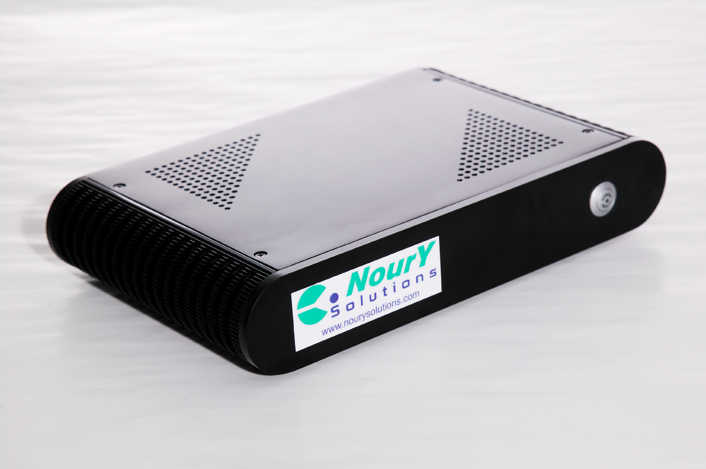

4.2 A qui est destinée la Yabox ? :

La Yabox a été conçu pour les clients souhaitant améliorer l'exploitation de leurs bases de données et qui ont besoin de disposer d'informations sur le bon fonctionnement de leurs bases autant pour un expert que pour un exploitant accompagné sur l'exploitation.
Mise à part la surveillance du bon fonctionnement des bases de données, la Yabox est capable, via Nagios, de notifier des anomalies ainsi que de créer des rapports présentant l'évolution des bases. La Yabox se différencie des autres outils de surveillance mono SGBD par les critères de coût, d’installation et de maintenance lourde.

La satisfaction des clients est caractérisée par les raisons suivantes :
  - gain en efficacité sur le support des bases de données,
  - amélioration de la qualité du service rendu aux utilisateurs,
  - anticipation des problèmes de production,
  - concentration sur le processus métier de l'entreprise.

4.3 La Yabox dans un système d’information :

Yabox représente une plate-forme ayant comme OS la distribution Debian de Linux. Celui-ci est optimisé pour le matériel et préparé au sein de Noury Solutions. L’interface homme-machine (IHM) est une application web fournie par Nagios. L’administration du boitier s’effectue à travers le protocole sécurisé SSH. La Yabox utilise exclusivement des applications OpenSource mais son développement est la propriété de Noury Solutions.

Figure (B) : La Yabox dans un système d’information
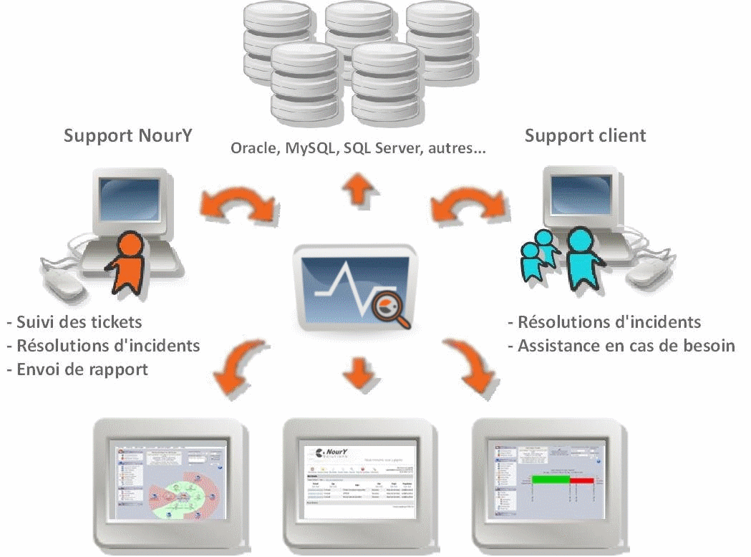
4.4 Exploitation de la Yabox :

Le boitier est intégré dans le réseau du client. Dans un système d’information, le boitier Yabox est comme un serveur ou un poste à part entière. Une adresse IP lui est attribuée. Le boitier étant configuré spécifiquement pour chaque client, il surveille les bases de données directement après son installation.

L’accès au boitier se fait soit par interface graphique, de type web, pour la supervision des bases de données, soit par ligne de commande (via SSH) pour sa configuration.

Des informations complémentaires sont présentées ci après dans la première partie du mémoire (voir « 5.2.1 Tierce Maintenance Applicative ») ainsi que tout au long de la deuxième partie du mémoire. L’exploitation de la Yabox étant liée de très près aux plugins (greffons) intégrés au sein même de celui-là.
- Mes missions

5.1 Transfert de compétence et formations :

5.1.1 Administration de bases de données Oracle niveau 1 :

Oracle est avant tout un système de gestion de bases de données relationnel (SGBDR). Sa fonction première est de gérer d'une façon intégrée l'ensemble de données d'une entreprise et de les rendre accessibles à un nombre important d'utilisateurs et d'applications tout en garantissant leur sécurité, leur cohérence et leur intégrité. Oracle dispose d'un langage permettant la définition et la manipulation des données: le langage SQL (Structured Query Language), qui est devenu le langage normalisé dans le domaine des bases de données relationnelles. SQL*PLUS est l'interface utilisateur d'Oracle qui permet d'utiliser interactivement le langage SQL sur une instance Oracle.

Avant de pouvoir travailler à l’aide du SGBDR Oracle, il m’a fallu apprendre les bases de celle-ci. En supplément des cours de qualités « Bases de Données et Conception » (Mme Lammari) et « Administration de Bases de Données » (M. Abou-Chakra) reçu au CNAM durant l’année, j’ai reçu de la part de mon tuteur une formation sur l’administration de bases de données Oracle 10g. La formation concernait l’administration de niveau 1, c'est-à-dire qu’elle permet de découvrir l'architecture d'une base de données Oracle et son fonctionnement, apprendre à créer et administrer une base physique et gérer les objets de cette base et leur sécurité.

La formation avait comme support technique de base l’ouvrage « Oracle 10g Administration » des éditions Tsoft. Elle concernait plusieurs chapitres de cet ouvrage ainsi que des questions et des exercices pratiques en fin de chaque chapitre.

Les chapitres ayant étés abordés au court de cette formation sont :
  - l’architecture d’Oracle,
  - les processus d’arrière plan,
  - les outils d’administration,
  - l’architecture Oracle Net,
  - l’installation d’Oracle 10g,
  - la gestion d’une instance,
  - la création d’une base de données,
  - dictionnaire de données,
  - le fichier de contrôle,
  - les fichiers journaux,
  - les espaces de disque logique,
  - la gestion automatique des fichiers,
  - la gestion du stockage,
  - les segments UNDO,
  - les profils,
  - les utilisateurs,
  - les privilèges.

Je réalisais les exercices présents à chaque fin de chapitre sur une base de données Oracle 10g R2 que j’avais moi-même installer et configurer sur une machine Linux Suse 9.3.
Les exercices étaient ensuite corrigés par mon tuteur.

Suite à cette formation, en complément des enseignements de qualité reçu au CNAM, j’étais prêt à travailler sous un environnement Oracle, même de production.
Je présente par la suite en quoi cette formation m’a été utile dans mon travail quotidien (voir « 5.2.1.3 La TMA chez Noury Solutions »).

5.1.2 Administration de bases de données SQL Server 2005 :

Contrairement à la formation Oracle que j’ai reçu, j’ai dû me former au SGBDR SQL Server 2005.

J’utilisais, comme support de base à la formation SQL Server 2005, l’ouvrage « Administration d’une base de données avec SQL Server Management Studio » des éditions ENI. Cet ouvrage représente le socle théorique de ma formation.

Les chapitres que j’ai étudiés sont :
  - architecture,
  - installation et configuration,
  - gestion de la base de données,
  - gestion de la sécurité,
  - tâches planifiées,
  - transfert de données,
  - sauvegarde,
  - restauration.

Un autre ouvrage, également des éditions ENI, s’intitulant « Entraînez-vous à administrer une base de données » concernait les questions et les exercices de cette formation. Cet ouvrage représente la partie pratique de la formation.

Cette formation m’a surtout aidé dans le développement du plugin de surveillance des bases de données SQL Server 2005, notamment dans l’élaboration des requêtes. Le plugin, représentant mon projet principal de l’année, est détaillé dans la deuxième partie de mon mémoire.

5.1.3 Formation personnelle au Shell:

Le shell est un interpréteur de commandes. Plus qu'une simple couche isolante entre le noyau du système d'exploitation et l'utilisateur, il est aussi un langage de programmation puissant. Un programme shell est appelé « script ». C’est un outil permettant de construire des applications en regroupant des appels système, outils, utilitaires et binaires compilés. Virtuellement le répertoire entier des commandes Unix, des utilitaires et des outils sont disponible à partir d'un script shell. Les commandes shell internes, telles que les constructions de tests et de boucles, donnent une puissance et une flexibilité supplémentaires aux scripts. Les scripts shell conviennent particulièrement bien pour les tâches d'administration du système et pour d'autres routines répétitives ne réclamant pas les particularités d'un langage de programmation structuré complet.

Néanmoins, le shell possède quelques inconvénients :
  - la documentation est difficile d'accès pour les débutants (la page de manuel est technique),
  - les messages d'erreurs sont souvent difficiles à exploiter, ce qui rend la mise au point des scripts fastidieuses,
  - la syntaxe est cohérente mais ardue (on privilégie la concision sur la clarté).

Ces mauvais côtés sont compensés par la facilité de mise en œuvre. Nous n’avons pas besoin d'installer un autre langage sur notre système.

Cette formation était légèrement différente de celle pour Oracle et SQL Server car il n’y avait ni d’exercice, ni de suivi proprement dit. Je me suis beaucoup appuyé sur la documentation en français présente sur le site http://abs.traduc.org/ . Ce site propose des versions traduites en français de l'Advanced Bash Scripting Guide (Guide avancé d'écriture des scripts Shell et Bash). Ce site est assez rare dans son genre car il a l’avantage que la documentation présente est accessible pour les débutants de ce langage et même du système d’exploitation Linux/Unix.

5.2 Support :

5.2.1 Tierce Maintenance Applicative :

5.2.1.1 Définition :

La tierce maintenance applicative (notée TMA) consiste à externaliser la maintenance des applications, c'est-à-dire confier tout ou partie de la maintenance des applications à un prestataire informatique tiers contre rémunération en définissant des niveaux de disponibilité, de délais et de qualité.

La maintenance applicative consiste à assurer le bon état de fonctionnement d'un logiciel, ce qui comprend notamment la correction des bugs, l'adaptation à un nouvel environnement ou à de nouveaux cas d'utilisation ou encore assurer la montée en charge de l'application.

Quand de nouvelles fonctionnalités sont apportées à une application, ce qui est non couvert par la TMA, on appel cela la « maintenance évolutive ».
5.2.1.2 Interêt de la TMA :

La conception des projets informatiques fait généralement partie du cœur de métier des entreprises, il est donc difficile de confier ce type d'activité à un tiers. En revanche, la maintenance des applications d’un parc informatique peuvent l'être.

Les avantages de la mise en place d’une Tierce Maintenance Applicative pour l’entreprise confiant un projet sont nombreux, parmi eux nous pouvons noter que :
  - cela permet d'en maîtriser le coût,
  - cela permet d'améliorer la satisfaction interne, dans la mesure où le prestataire de service possède les compétences nécessaires et qu'il est en mesure de respecter des délais de réalisation,
  - la complexité et l'hétérogénéité des systèmes informatiques rendent difficile la maintenance des applications,
  - ce genre d'activité est très peu stimulant pour les équipes internes.

5.2.1.3 La TMA chez Noury Solutions :

Tous les vendredis, j’élaborais, au nom de Noury Solutions, des rapports de Tierce Maintenance Applicative destinés aux clients ayant souscrit à l’offre Yabox ainsi qu’à la supervision hebdomadaire de leurs bases de données.

La surveillance ainsi que l’élaboration du rapport de la supervision des bases de données d’un client se faisait en moyenne en une heure et était fait à partir des données récoltées par le boitier depuis le vendredi dernier.

Le rapport est propre à chaque client. Il se peut que des interventions urgentes sur les bases de données sont nécessaire, dans ce cas nous prenons en charge celles-ci. Un rapport se présente, à son état final, en fichier au format .pdf qui est envoyé au client par mail. Dans le rapport seulement les anomalies qui sont survenues durant la semaine sont notées ainsi que les interventions, quand il y en a, liées à ces anomalies.

Il est évident que pour pouvoir faire de la supervision de bases de données, il faut au préalable les bases des technologies surveillées, d’où les deux formations sur les SGBDR Oracle et SQL Server dans mon cas.

Je présente ci-dessous un exemple possible de problème survenant sur une base de données Oracle ainsi que la démarche à adopter dans sa résolution. L’intervention concerne les tablespaces. Un tablespace est constitué d’un ou plusieurs fichier(s) de données. Il arrive qu’un tablespace se remplisse, il faut alors le redimensionner. Nous pouvons intervenir sur ce genre de problématique durant l’élaboration du rapport de TMA.

Les étapes dans la résolution du problème sont les suivants :
  - tout d’abord nous vérifions l’espace disque restant sur le disque,
  - ensuite nous vérifions si les datafile du tablespace en question sont en mode « auto_extensible » : SELECT file_name, autoextensible
FROM dba_data_files
WHERE tablespace_name='<TS_NAME>';
  - si un des fichiers de données est en mode « auto_extensible », nous ne continuons plus car le fichier s’agrandira tout seul,
  - sinon, nous redimensionnons un dbf : ALTER DATABASE
DATAFILE '<chemin_dbf>’ RESIZE <taille_mo>M;
  - ou nous créons un nouveau dbf : ALTER TABLESPACE <ts_name>
ADD DATAFILE '<chemin_dbf>' SIZE <taille_mo>M;

5.2.2 Résolution de tickets d’incident :

Comme nous pouvons voir dans la figure B (voir « 4.2 La Yabox dans un système d’information »), la société Noury Solutions doit, en contrepartie de rémunération, prendre en charge et résoudre les incidents que lui auront fait parvenir les clients ayant rencontrés un problème bases de données.

Les incidents sont signalés au support Noury Solutions sous forme de ticket que le client doit créer à l’aide de l’interface dédiée, qui est à l’adresse suivante : https://support.nourysolutions.com/. Il y a un accès client et un accès consultat.

Figure (C) : Vue d’un ticket d’incident via l’interface consultant
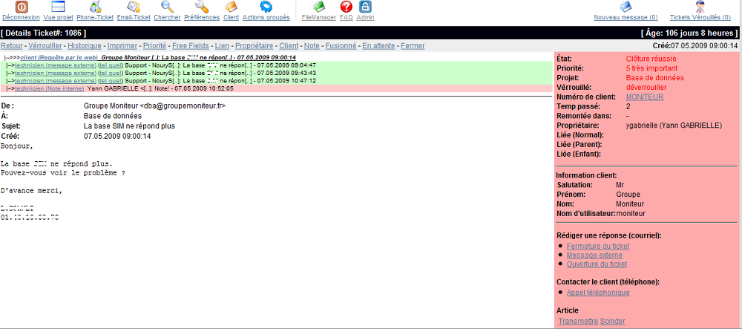

Il arrive que je prenne en charge, dans la limite de mes connaissances, la résolution d’un ticket d’incident ouvert par un client ainsi que toutes les étapes citées ci-dessous.

Les différentes étapes du cycle de vie d’un ticket sont :
  - création du ticket, avec son numéro, par le client via l’interface du support Noury Solutions,
  - prise en charge du ticket au sein du support, état du ticket : « ouvert »,
  - attribution du ticket au consultant le plus adéquat pour la résolution de ce ticket,
  - acceptation du ticket par ce consultant,
  - résolution à distance de l’incident,
  - rédaction de réponse au client et changement de l’état du ticket : « résolu »,
  - validation sous 24h du ticket par le client (demandeur), sinon validation automatique,
  - fermeture du ticket d’incident.

5.2.3 Missions en clientèle :

Etant un cabinet d’expertise et de conseil, les employés de Noury Solutions sont également des consultants. Cela arrive souvent qu’un employé soit amené à travailler sur des missions externes à Noury Solutions, pour des clients, c’est ce qui est appelé consulting.

Les missions en clientèle peuvent être diverses et variées. Elles peuvent différer selon deux choses :
  - le domaine de la mission (exemple : bases de données, développement, gestion de projet…),
  - la durée de la mission (exemple : un jour, plusieurs mois…).

J’ai effectué durant mon année deux missions de courte durée, en clientèle. Un des clients était une collectivité territoriale, l’autre une société d’assurance. Chez ces deux clients, ma mission a été d’installer le boitier Yabox et de procéder aux derniers paramétrages avant sa mise en production.

5.3 Documentation sur le Wiki :

Comme il y a un certain nombre de consultant travaillant hors de ses propres locaux, les employés de Noury Solutions se devaient de centraliser la documentation de diverses choses afin que même les consultants aient accès à distance sur celle-ci.

Noury Solutions a opté pour un wiki et son url est : https://wiki.nourysolutions.com/. Il est organisé par pôle, c'est-à-dire que chaque pôle présent dans la société à sa propre partie dédiée (bases de données, .NET, cahier des chaeges…).

J’ai, tout au long de l’année, travaillé avec le Wiki en parallèle de mes missions. En parallèle des missions qui m’étaient confiées, je documentais ce que je faisais et comment je le faisais via le Wiki. J’ai par exemple créé des pages afin d’expliquer, à l’aide d’imprimes écran, les étapes d’installation du SGBDR SQL Server 2005, de sauvegarde d’une base de données, de restauration ainsi que plein d’autres choses.

Ci-dessous le début de la page que j’ai crée afin d’expliquer pas à pas l’installation du SGBDR SQL Server 2005 :

Figure (D) : Page « Installation de SQL Server 2005 » du Wiki
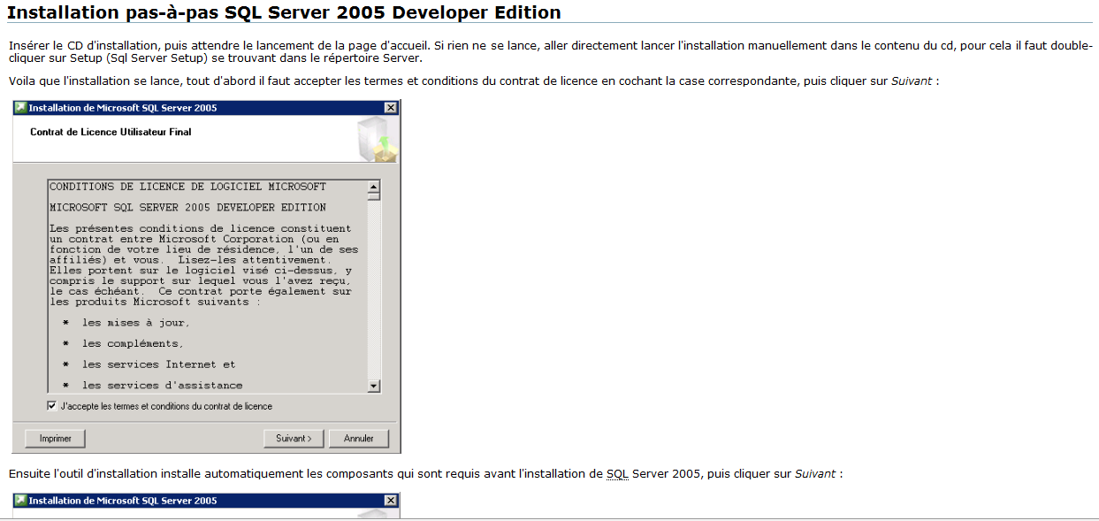

Le Wiki est aussi utilisé les vendredis lorsque la Tierce Maintenance Applicative est effectuée. Les informations sur les clients y sont stockées (procédure de connexion à distance, identifiants de connexion, nom des serveurs, systèmes d’exploitation installés sur chaque serveur…).

5.4 Projet principal : développement du plugin « check_sql_server » :

Cette mission m’a été confiée dans le but de compléter l’offre Yabox proposée par la société Noury Solutions. Cette offre permet à des clients l’ayant acheté de pouvoir surveiller des bases de données et d’accéder à cette surveillance via l’interface Nagios.

En effet la solution de surveillance des bases de données, appelée Yabox, était une plate-forme mono SGBD, c'est-à-dire qu’elle avait été conçu pour seulement surveiller des bases de données Oracle.

Grace à ce plugin, la Yabox allait devenir multi SGBD, ce qui était l’avantage principal d’une telle plate-forme. Aujourd’hui, en outre des plugins Oracle et SQL Server, il y a également le plugin pour surveiller des bases de données MySQL intégré à la Yabox.

L’élaboration du plugin à duré plusieurs mois et était décomposée en quatre phases :
  - analyse : recherche d’indicateurs possibles et recherche des requêtes pour chaque indicateur,
  - conception : développement du plugin dans le langage défini,
  - test : tests unitaire et test de fiabilité.
  - intégration : intégration à un boitier Yabox

La deuxième partie de mon mémoire étant consacré dans sa totalité au plugin de surveillance SQL Server 2005 et à son environnement, je ne vais pas en détailler plus dans cette partie.

- Conclusion

Après une année passée chez Noury Solutions, au sein du Support, je tiens à dresser un bilan de cette expérience très enrichissante.

Tout d’abord, je souhaiterais réitérer mes remerciements quant à la présence et à l’accueil de toute l’équipe qui a su me mettre à l’aise dès les premiers jours et qui ont pu au travers des missions qui m’ont été confiées, faire partager leur savoir faire pratique et théorique, ce qui m’a beaucoup apporté. De plus, travailler dans une ambiance jeune et dynamique est un point positif que j’ai eu la chance d’avoir.

Dans un second temps, cette formation a confirmé mes attentes du point de vu technique puisque j’ai énormément appris dans le domaine de l’Open Source ainsi que dans le domaine des bases de données.

De plus les tâches que j’ai réalisé au sein du Support, ainsi que le rythme de l’alternance, m’ont permis d’être formé de la meilleure manière possible au métier d’informaticien. J’ai appris à être réactif, notamment lors des résolutions d’incident. J’ai aussi appris à m’adapter rapidement à des technologies m’étant inconnues auparavant.

La somme de tous ces points m’amène donc à dresser un bilan très positif de cette formation, aussi bien d’un point de vue intellectuel que d’un point de vue humain.
- Bibliographie / Webographie

- « Oracle 10g - Administration niveau 1 », Razvan Bizoi,
- « Administration d’une base de données SQL Server 2005 », Jérôme Gabillaud,
- « Entraînez-vous à administrer une base de données SQL Server 2005, Jérôme Gabillaud,
- http://msdn.microsoft.com/,
- http://abs.traduc.org/.

